Aplicación Trabajo
Medio De Tiempo


Ficha del documento 4
1.1 Introducción (IE 1.2.1) 5
Propósito 5
Ámbito del sistema 5
Usuarios previstos 5
Objetivos de la organización 6
Plazos 6
1.2 Visión General del Documento (De Producto) 7
Sistema de Empleos de Medio Tiempo 7
2. Descripción General (IE 1.3.1) 8
2.1 Perspectiva del Producto (IE 1.3.1) 9
2.2 Funciones del Producto (IE 1.3.1) 10
2.2.1 Funciones para empleadores: 10
2.2.2 Funciones para trabajadores: 10
2.2.3 Funciones administrativas: 10
2.3 Características de los Usuarios (IE 1.4.1) 11
3. Requisitos del Proyecto (IE 1.5.1) 12
3.1 Requisitos funcionales (IE 1.5.1) 12
3.1.1 Funciones para Empleadores 12
3.1.2 Funciones para Trabajadores 12
3.1.3 Funciones Administrativas 12
3.1.4 Funciones Transversales 12
3.2 Requisitos no funcionales (IE 1.5.1) 13
3.2.1 Requisitos de rendimiento 13
Usuarios concurrentes: 13
Velocidad de carga: 13
Publicación de ofertas y postulaciones: 13
Disponibilidad del sistema: 13
3.2.2 Seguridad 14
Cifrado de datos: 14
Contraseñas seguras: 14
Acceso por roles: 14
Registro de actividades (Logs): 14
Integridad de contratos y pagos: 14
Copias de seguridad: 14
Protección contra ataques: 14
4. Propuesta de Planificación 15
4.1 Definición del Equipo de Trabajo 15
5. Definición de Historias de Usuario 16
5.1 Historias de Usuario (IE 2.1.1) 16
6. Definición del Product Backlog Priorizado (IE 2.3.1) 18
6.1 Product Backlog Priorizado 18
7. Refinamiento del Product Backlog (IE 2.2.1) 20
7.1 Product Backlog Refinado 20
1. Historias de Trabajadores (1–5) 20
2. Historias de Empleadores (6–10) 20
3. Historias Administrativas / del Sistema (11–19) 21
8. Estimación de Esfuerzo de las Tareas (IE 2.4.1) 21
8.1 Estimación de Esfuerzo de las Tareas 21
9. Definición del MVP (Minimum Viable Product) y Funcionalidades Asociadas 24
9.1 Propósito del MVP 24
9.2 Alcance del MVP 24
9.3 Justificación del MVP 25
9.3 Funcionalidades post - MVP 25
10. Planificación de Sprints 26
10.1 Sprint 1 - Fundamentos del sistema 26
10.2 Sprint 2 - Incorporación de Funcionalidades 27
10.3 Sprint 3 - Mejoras del Sistema y Optimización 29
10.4 Documentación de los eventos Scrum 29
10.4.1 Sprint Planning 29
10.4.2 Sprint Daily 30
10.4.3 Sprint Review 30

Ficha del documento

Fecha | Revisión | Autor | Modificación
10/10 | 17/10 | Equipo Flexwork | Primera entrega
25/10 | por definir | Equipo Flexwork | Segunda entrega

Integrantes:

Nombre Integrante del Equipo | Rol Definido
Rodrigo Callealta | Jefe de Proyecto
Sebastian Valderrama | Jefe de Proyecto
Claudio Novoa | Equipo de Desarrollo

1.1 Introducción (IE 1.2.1)

Propósito
El propósito de este sistema es ofrecer una plataforma digital que conecta personas que buscan empleos de medio tiempo con empleadores que requieren personal flexible para trabajos dentro del hogar. El sistema permitirá que los usuarios que buscan trabajadores encuentren a trabajadores para sus requerimientos tales como: trabajos de jardinería, trabajos de limpieza, Trabajos de gasfiteria, etc.

Ámbito del sistema
¿Qué debe hacer el sistema?
- Facilitar el registro de usuarios (trabajadores y empleadores).
- Permitir a los trabajadores indicar su disponibilidad horaria y preferencias de trabajo.
- Ofrecer a los empleadores la posibilidad de publicar ofertas de medio tiempo con horarios definidos.
- Realizar un emparejamiento automático entre oferta y disponibilidad.
- Enviar notificaciones y recordatorios tanto a empleadores como a trabajadores.
¿A qué problemas debe ser resistente?
- Evitar el ingreso de datos falsos o duplicados mediante validaciones.
- Manejar caídas del sistema o problemas de conexión con almacenamiento seguro y respaldos.Proteger los datos personales de los usuarios con mecanismos de seguridad.

Usuarios previstos
¿Quiénes usarán el programa?
- Trabajadores que buscan empleos de medio tiempo (estudiantes, personas que quieren ingresos extra, padres con horarios reducidos, personas que quieran un segundo trabajo).
- Empleadores de distintos rubros (dueños de casa, restaurantes, retail, logística, servicios).

¿Cómo se comportan?
- Los trabajadores esperan una aplicación simple, rápida y clara para postular según su tiempo libre.
- Los empleadores buscan eficiencia: cubrir vacantes de manera inmediata y confiable.

Objetivos de la organización
- Incrementar el número de usuarios registrados en la plataforma.
- Mejorar la experiencia de emparejamiento entre oferta y demanda laboral.
- Fomentar la empleabilidad flexible, reduciendo la fricción entre disponibilidad del trabajador y necesidades del empleador.
- Lograr que la aplicación se convierta en una herramienta referente y confiable para trabajos de medio tiempo.

Plazos
¿Cuándo debe estar listo el nuevo producto?
- Versión 1 (6 meses): registro de usuarios, publicación de empleos y emparejamiento básico.
- Versión 2 (12 meses): mejoras de usabilidad, filtros avanzados y analítica de uso.

1.2 Visión General del Documento (De Producto)

Sistema de Empleos de Medio Tiempo
Para personas que buscan oportunidades laborales flexibles, como estudiantes, trabajadores con tiempo parcial disponible o personas que desean complementar sus ingresos. Quién necesita acceder a empleos de medio tiempo adaptados a sus horarios y ubicación, evitando procesos de postulación largos, confusos o poco confiables.
El Sistema de Gestión de Empleos de Medio Tiempo (JobFlex), es un sistema de información y plataforma digital (aplicación móvil y sitio web). Que conecta a usuarios con empresas y negocios que ofrecen empleos de medio tiempo, permitiendo filtrar ofertas según disponibilidad, cercanía, habilidades y preferencias. Además, facilita la postulación rápida, la gestión de disponibilidad y el seguimiento de postulaciones. A diferencia de los portales laborales tradicionales o la búsqueda informal mediante contactos y redes sociales.
Nuestro producto ofrece una experiencia personalizada y transparente, con alertas automáticas, perfiles digitales completos, calificación de empleadores y trabajadores, y herramientas de agenda, reduciendo significativamente el tiempo de búsqueda y aumentando la confianza en el proceso de contratación.

2. Descripción General (IE 1.3.1)

La Plataforma de Trabajos de Medio Tiempo y Esporádicos es un sistema digital diseñado para conectar a empleadores que requieren servicios temporales o puntuales con trabajadores que buscan ingresos adicionales o flexibles. El producto se desarrolla como una solución accesible, segura y confiable, disponible tanto en aplicaciones móviles (iOS y Android) como en una versión web responsiva.
El entorno de uso se caracteriza por la creciente demanda de trabajos de corta duración y la necesidad de herramientas tecnológicas que agilicen los procesos de búsqueda, contratación, pago y evaluación. De esta manera, la plataforma aporta valor tanto a los empleadores que encuentran candidatos de forma rápida y organizada como a los trabajadores que acceden a un flujo constante de oportunidades acordes a sus habilidades y disponibilidad.
A nivel técnico, el sistema combina funcionalidades de marketplace laboral con servicios integrados de comunicación, pagos, reputación y soporte. Asimismo, contempla un modelo de gestión administrativa para supervisar la operación, garantizar la seguridad de las transacciones y resolver conflictos.
En conjunto, la plataforma se presenta como un ecosistema laboral innovador que responde a las necesidades actuales de flexibilidad, inmediatez y confianza en la contratación de servicios de medio tiempo o esporádicos.

2.1 Perspectiva del Producto (IE 1.3.1)
La plataforma se concibe como un marketplace laboral especializado en trabajos de medio tiempo y esporádicos, diseñado para facilitar la interacción entre empleadores que requieren servicios puntuales y trabajadores interesados en obtener ingresos adicionales o flexibles.
El sistema funcionará mediante aplicaciones móviles (iOS y Android) y una versión web responsiva, garantizando accesibilidad y alcance amplio.
Aunque es un producto independiente, se integrará con servicios externos esenciales, como pasarelas de pago seguras, sistemas de notificaciones push y servicios de geolocalización. Estas integraciones permiten ofrecer una experiencia fluida, pero sin depender de otros productos para su funcionamiento principal.
El sistema incluye módulos clave:
- Gestión de usuarios (empleadores, trabajadores y administradores).
- Publicación y postulación de ofertas laborales.
- Chat interno y contratos digitales simples.
- Pagos y calificaciones.
- Reportes y estadísticas de desempeño.
En resumen, la plataforma articula diferentes servicios en un solo entorno confiable y seguro para la gestión de empleos de corta duración.

2.2 Funciones del Producto (IE 1.3.1)
A grandes rasgos, las funciones que ofrece la plataforma se organizan en tres bloques principales:

2.2.1 Funciones para empleadores:
- Registro y creación de perfil de empresa o persona.
- Publicación de ofertas laborales con filtros de ubicación, horario y categoría.
- Selección de candidatos mediante matching inteligente.
- Comunicación con trabajadores a través del chat interno.
- Pago seguro y gestión de contratos digitales.
- Revisión del historial de contrataciones y generación de reportes.

2.2.2 Funciones para trabajadores:
- Creación de perfil profesional con habilidades, experiencia y disponibilidad.
- Postulación rápida a ofertas laborales.
- Recepción de notificaciones de nuevas oportunidades.
- Gestión de agenda y recordatorios de trabajos programados.
- Acceso a historial de trabajos realizados y calificaciones.
- Validación de habilidades mediante certificados digitales.

2.2.3 Funciones administrativas:
- Gestión de usuarios y validación de información.
- Supervisión de conflictos y resolución de denuncias.
- Generación de reportes globales de actividad en la plataforma.
- Soporte técnico mediante chatbots y agentes humanos.

2.3 Características de los Usuarios (IE 1.4.1)
Los principales tipos de usuarios de la plataforma son:
- 1. Empleadores:
  - Perfil: Personas naturales o empresas que requieren servicios temporales o de medio tiempo.
  - Nivel educacional y experiencia: Variado, desde pequeños negocios hasta empresas consolidadas; no se requiere un alto nivel técnico para usar la plataforma.
  - Expectativas: Rapidez para encontrar trabajadores confiables, facilidad de pago y gestión de contrataciones simples.

- 2. Trabajadores
  - Perfil: Personas que buscan ingresos adicionales o flexibles, como estudiantes, profesionales independientes o trabajadores con tiempo disponible.
  - Nivel educacional y experiencia: Diversos; algunos pueden tener estudios técnicos o universitarios, otros experiencia práctica en oficios.
  - Expectativas: Acceso ágil a oportunidades, transparencia en pagos y posibilidad de construir reputación en la plataforma.

- 3. Administradores de la plataforma
  - Perfil: Personal del equipo interno encargado de la gestión, validación y soporte.
  - Nivel educacional y experiencia: Experiencia técnica en sistemas, gestión de usuarios y resolución de conflictos.
  - Expectativas: Mantener la plataforma segura, confiable y con operaciones fluidas.

3. Requisitos del Proyecto (IE 1.5.1)

3.1 Requisitos funcionales (IE 1.5.1)

3.1.1 Funciones para Empleadores
- Registro y creación de perfil (Profesional o Persona).
- Publicación de ofertas laborales con filtros de ubicación, horario y categoría.
- Selección de candidatos mediante algoritmo de matching inteligente.
- Gestión de contratos digitales simples.
- Pago seguro a través de pasarela integrada.
- Revisión del historial de contrataciones.
- Generación de reportes individuales de contratación.

3.1.2 Funciones para Trabajadores
- Creación de perfil profesional con habilidades, experiencia y disponibilidad.
- Postulación rápida a ofertas laborales.
- Recepción de notificaciones de nuevas oportunidades.
- Acceso a historial de trabajos y calificaciones recibidas.
- Validación de habilidades mediante certificados digitales.

3.1.3 Funciones Administrativas
- Gestión de usuarios (creación, modificación, suspensión).
- Validación de información y documentos de usuarios.
- Supervisión y resolución de conflictos/denuncias.
- Generación de reportes globales de la plataforma.
- Soporte técnico a través de chatbot y agentes humanos.

3.1.4 Funciones Transversales
- Comunicación entre usuarios a través del chat interno.
- Gestión de agenda y recordatorios de trabajos programados.
- Autenticación segura (correo, teléfono, redes sociales opcionales).
- Notificaciones push, correo electrónico y SMS.
- Sistema de reputación con calificaciones y reseñas.
- Geolocalización para filtrar ofertas y mejorar el matching.

3.2 Requisitos no funcionales (IE 1.5.1)

3.2.1 Requisitos de rendimiento

Objetivo: Asegurar tiempos de respuesta, capacidad de concurrencia y procesamiento acordes al uso de un marketplace de media jornada, mediante gráficos por franjas horarias.

Usuarios concurrentes:
- El sistema debe soportar al menos 500 usuarios conectados a la vez en la primera versión. Medición: Pruebas de carga simuladas.

Velocidad de carga:
- Las pantallas principales (inicio, lista de empleos, detalle de oferta) deben cargar en menos de 3 segundos en un 90% de los casos. Medición: Pruebas con cronómetro/herramientas simples.

Publicación de ofertas y postulaciones:
- El proceso completo de publicar una oferta o postular debe ejecutarse en menos de 5 segundos. Medición: Pruebas manuales en la app.

Disponibilidad del sistema:
- La plataforma debe estar en línea al menos el 95% del tiempo al mes (equivale a permitir caídas de unas 36 horas al mes mientras se estabiliza el sistema). Medición: Monitoreo básico.

3.2.2 Seguridad

Objetivo: Proteger los datos de usuarios, pagos y contratos contra accesos indebidos o fraudes.

Cifrado de datos:
- Toda la información sensible (contraseñas, pagos, contratos) debe guardarse cifrada y transmitirse por conexión segura (HTTPS). Medición: revisión técnica con pruebas de seguridad.

Contraseñas seguras:
- Las contraseñas deben estar encriptadas y nunca guardarse en texto plano. Medición: Verificación en la base de datos.

Acceso por roles:
- Los trabajadores solo pueden acceder a sus propios datos.
- Los empleadores solo ven su historial de empleos.
- Los administradores tienen acceso completo, pero con doble verificación
Medición: Pruebas de permisos con cuentas distintas.

Registro de actividades (Logs):
- Todas las acciones críticas (login, pagos, contratos) deben quedar registradas con hora, usuario y acción. Medición: Auditoría de registros.

Integridad de contratos y pagos:
- Cada contrato o pago debe tener una huella digital (código único) para verificar que no ha sido modificado. Medición: Comprobación de huellas con archivos de prueba.

Copias de seguridad:
- La base de datos debe tener un respaldo diario y al menos una prueba de recuperación al mes. Medición: Restauración de prueba documentada.

Protección contra ataques:
- El sistema debe bloquear intentos de:
  - Forzar contraseñas (3 intentos fallidos → bloqueo 15 minutos).
  - Bots (uso de CAPTCHA en registros y accesos sensibles).
Medición: Pruebas de ataques simulados.

4. Propuesta de Planificación

4.1 Definición del Equipo de Trabajo

El equipo del proyecto estará conformado por los siguientes integrantes y roles:

- Jefe de Proyecto (Rodrigo Callealta Pardo / Sebastián Valderrama)
  - Responsables de la dirección general del proyecto.
  - Coordinan las tareas del equipo, gestionan los plazos y supervisan la calidad de los entregables.
  - Actúan como enlace con los stakeholders para alinear los objetivos del sistema con las necesidades del usuario.

- Líder Técnico / Dev Team (Claudio Novoa)
  - Responsable de la arquitectura de la plataforma y de la toma de decisiones técnicas clave.
  - Supervisa el desarrollo, la integración de módulos y la implementación de buenas prácticas de programación.
  - Asegura el cumplimiento de requisitos no funcionales (rendimiento, seguridad, disponibilidad).

- Equipo de Desarrollo (programadores, diseñadores, QA, etc)
  - Encargados de implementar las funcionalidades de la aplicación móvil y la versión web.
  - Realizan pruebas unitarias y de integración.
  - Proponen mejoras en usabilidad y experiencia de usuario.

- Soporte y QA (a definir según etapas del proyecto)
  - Valida el correcto funcionamiento del sistema.
  - Realiza pruebas de carga, seguridad y usabilidad.
  - Apoya en la documentación técnica y manuales de usuario.

5. Definición de Historias de Usuario

5.1 Historias de Usuario (IE 2.1.1)

Las historias de usuario fueron desarrolladas y gestionadas en Azure DevOps, utilizando el formato estándar “Como [rol], quiero [acción], para [objetivo]”.
Estas se encuentran divididas en tres grupos según el tipo de usuario que interactúa con la plataforma: trabajador, empleador y administrador/plataforma.
Cada grupo aborda las funcionalidades específicas necesarias para cumplir los objetivos de su rol, garantizando una experiencia completa desde el registro y búsqueda de empleos hasta la gestión, seguridad y trazabilidad del sistema.
A continuación, se presenta un pantallazo del entorno de Azure DevOps, donde se muestran las 19 historias de usuario creadas para el proyecto. En esta vista se puede apreciar la estructura general utilizada para organizar los requerimientos del sistema, desarrollados a partir de los distintos tipos de usuario definidos.

Nota: En el display de Azure DevOps se presenta un fallo de formato en el cual algunas palabras pueden aparecer pegadas entre sí dentro de las descripciones de las historias de usuario. Para apaciguar este problema se aplicó doble espacio entre palabras; sin embargo, en algunos casos el error puede seguir apareciendo.
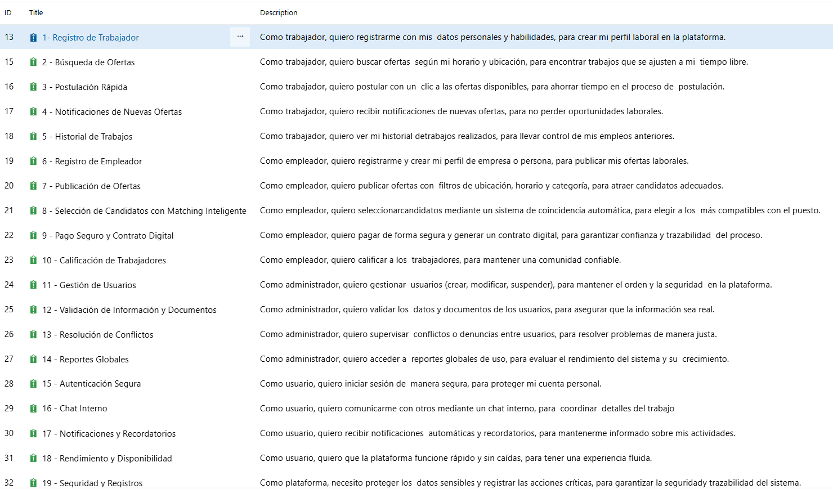

6. Definición del Product Backlog Priorizado (IE 2.3.1)

6.1 Product Backlog Priorizado

El Product Backlog Priorizado es la lista organizada de historias de usuario del proyecto flexwork, ordenadas según el valor que cada funcionalidad aporta al negocio y a los usuarios.
Su propósito es asegurar que las funciones más importantes se desarrollen primero, maximizando el impacto del sistema.
Este backlog se elaboró en Azure DevOps, tomando como base las historias definidas previamente y agrupándolas según su relevancia para los objetivos del proyecto.
Prioridad alta: ROJO. Prioridad media: NARANJO. Prioridad baja: Verde.

 | Historia de Usuario | Prioridad | Valor al Negocio
1 | Registro de trabajador | Alta | Es la primera interacción y base del sistema
2 | Búsqueda de ofertas | Alta | Permite encontrar empleos fácilmente
3 | Postulación rápida | Alta | Aumenta la usabilidad y rapidez
4 | Notificaciones de nuevas  ofertas | Media | Mejora la retención de usuarios
5 | Historial de trabajos | Media | Agrega valor de seguimiento
6 | Registro de empleador | Alta | Fundamental para publicar ofertas
7 | Publicación de ofertas | Alta | Es el núcleo funcional del empleador
8 | Matching inteligente | Alta | Diferencia al sistema de la competencia
9 | Pago seguro y contrato digital | Alta | Brinda confianza y seguridad
10 | Calificación de trabajadores | Media | Fomenta la reputación y calidad
11 | Gestión de usuarios (admin) | Media | Asegura control y mantenimiento
12 | Validación de documentos | Alta | Garantiza autenticidad y confianza
13 | Resolución de conflictos | Baja | Soporte post-lanzamiento
14 | Reportes globales | Baja | Permite análisis de crecimiento
15 | Autenticación segura | Alta | Protege las cuentas y datos
16 | Chat interno | Media | Mejora la comunicación directa
17 | Notificaciones y recordatorios | Media | Mejora la organización del usuario
18 | Rendimiento y disponibilidad | Alta | Mejora la experiencia de usuario
19 | Seguridad y registros | Alta | Cumple con requerimientos legales y técnicos

7. Refinamiento del Product Backlog (IE 2.2.1)

7.1 Product Backlog Refinado

El Product Backlog Refinado corresponde a la versión mejorada del backlog priorizado presentado anteriormente. Durante esta etapa se revisaron las 19 historias de usuario del proyecto flexwork, realizando ajustes en sus descripciones y valores de negocio con el fin de optimizar la secuencia de desarrollo y fortalecer el alineamiento con los objetivos del sistema.
Entre las mejoras realizadas destacan la reorganización de prioridades, la revisión de dependencias funcionales entre historias y la clarificación de propósitos en aquellas que abordan módulos críticos, como la autenticación, la seguridad y el matching inteligente.
A continuación, se detallan las principales mejoras aplicadas a cada grupo de historias de usuario:

1. Historias de Trabajadores (1–5)

• 1 – Registro de trabajador: Se agregan validaciones de seguridad (correo, RUT, teléfono) y mensajes de error descriptivos para mejorar la experiencia de usuario.
• 3 – Postulación rápida: Se incluyen criterios de aceptación que confirmen la postulación y envíen notificación automática al usuario.
• 5 – Historial de trabajos: Se agrega la opción de filtrar o descargar el historial en formato PDF para facilitar la trazabilidad del usuario.

2. Historias de Empleadores (6–10)

• 7 – Publicación de ofertas: Se incorpora una vista previa antes de publicar y validaciones de campos obligatorios.
• 8 – Matching inteligente: Se detallan los parámetros del algoritmo (ubicación, habilidades, disponibilidad) para mayor transparencia.
• 9 – Pago seguro y contrato digital: Se añade autenticación de doble paso antes de confirmar un pago para reforzar la seguridad.

3. Historias Administrativas / del Sistema (11–19)

• 12 – Validación de documentos: Se especifican los tipos de archivos permitidos (.pdf, .jpg) y el tamaño máximo de carga.
• 15 – Autenticación segura: Se amplía con integración de autenticación por redes sociales y tokens de seguridad.
• 18 – Rendimiento y disponibilidad: Se agregan métricas de rendimiento (tiempos de carga inferiores a 3 segundos en el 90% de los casos).
El resultado de este proceso es un backlog más claro, preciso y alineado con los objetivos del proyecto, donde cada historia refleja de forma más completa su aporte al negocio y facilita la planificación de los próximos sprints.

8. Estimación de Esfuerzo de las Tareas (IE 2.4.1)

8.1 Estimación de Esfuerzo de las Tareas

La estimación de esfuerzo se realizó sobre las 19 historias de usuario definidas en el Product Backlog del proyecto flexwork, utilizando la técnica de Story Points como unidad de medida. Esta metodología permite estimar el tamaño relativo de cada tarea considerando su complejidad, tiempo requerido y nivel de incertidumbre.
Durante las sesiones de análisis, el equipo evaluó colectivamente el esfuerzo de cada historia, comparando funcionalidades similares y asignando valores entre 2 y 8 puntos, donde:
- 2 puntos representan tareas simples o de rápida implementación,
- 5 puntos tareas de complejidad media
- 8 puntos funcionalidades críticas o de alto impacto técnico.
El resultado de esta estimación se refleja en la siguiente tabla, que orienta la planificación de los sprints y la distribución equilibrada del trabajo entre los integrantes del equipo:

N° | Historia de Usuario | Esfuerzo (Puntos)
1 | Registro de trabajador | 5
2 | Búsqueda de ofertas | 5
3 | Postulación rápida | 3
4 | Notificaciones de nuevas ofertas | 2
5 | Historial de trabajos | 3
6 | Registro de empleador | 5
7 | Publicación de ofertas | 8
8 | Matching inteligente | 8
9 | Pago seguro y contrato digital | 8
10 | Calificación de trabajadores | 3
11 | Gestión de usuarios (admin) | 5
12 | Validación de documentos | 5
13 | Resolución de conflictos | 3
14 | Reportes globales | 3
15 | Autenticación segura | 8
16 | Chat interno | 3
17 | Notificaciones y recordatorios | 2
18 | Rendimiento y disponibilidad | 8
19 | Seguridad y registros | 8
El proceso de estimación permitió obtener una visión clara del esfuerzo requerido por cada funcionalidad, facilitando la asignación de recursos y la priorización de tareas durante la planificación de los sprints.

9. Definición del MVP (Minimum Viable Product) y Funcionalidades Asociadas

9.1 Propósito del MVP

El MVP corresponde a la primera versión del sistema, capaz de demostrar el flujo central de la plataforma con un nivel mínimo de un desarrollo técnico. Su propósito es validar la idea del producto, detectar mejoras en usabilidad y confirmar que el proceso de emparejamiento laboral funciona correctamente desde el punto de vista del usuario.
El MVP se desarrollará durante el Sprint 2, cuando el sistema ya cuente con los siguientes puntos:
- Base de datos funcional.
- Registro de usuarios (Trabajadores y empleador).
- Inicio de sesión.
- Publicación de ofertas.
- Postulación y matching básico de ofertas.

9.2 Alcance del MVP

A continuación se definirá los parámetros del alcance funcional del MVP desarrollado durante el Sprint 2:
- Funcionalidades incluidas:
  - Registro de trabajador y empleador
  - Inicio de sesión
  - Creación de perfiles por rol
  - Publicación de ofertas laborales
  - Búsqueda de empleos
  - Postulación rápida
  - Matching básico entre oferta y trabajador
  - Historial de postulaciones
- Funcionalidades no incluidas:
  - Notificaciones
  - Chat interno
  - Contrato digital
  - Pagos

9.3 Justificación del MVP

El MVP (Minimum Viable Product) representa la primera versión del sistema con capacidad operativa real. Su objetivo es validar el funcionamiento central de la plataforma, permitiendo evaluar la usabilidad, el flujo de interacción entre trabajador y empleador, y la viabilidad del modelo de negocio antes de invertir recursos en funcionalidades más avanzadas o costosas.

- El MVP permite:
  - Validar la propuesta de valor del sistema mediante un flujo funcional de inicio a fin.
  - Realizar pruebas con usuarios reales o internos, obteniendo retroalimentación temprana.
  - Detectar mejoras en experiencia de usuario (UX/UI).
  - Demostrar viabilidad del emparejamiento (matching) entre oferta y postulante.
  - Reducir riesgos técnicos y económicos antes de escalar el proyecto.

Este enfoque permite construir una plataforma funcional en etapas, asegurando que el núcleo del sistema esté probado antes de incorporar módulos legales, pagos, chat interno, reportes o seguridad avanzada.
El desarrollo del MVP se llevará a cabo durante el Sprint 2, cuando ya estén implementadas la base técnica, la autenticación de usuarios y la estructura de datos del sistema.

9.3 Funcionalidades post - MVP

Las funcionalidades post-MVP se implementarán luego de que el MVP sea validado, ya que requieren mayor complejidad técnica, seguridad reforzada o implicaciones legales. Estas funciones se desarrollarán durante el Sprint 3 y están orientadas a mejorar la experiencia del usuario, aumentar la confiabilidad del sistema y preparar el producto para futuras etapas de escalabilidad.
- Razones por las que estas funciones quedan fuera del MVP:
  - Requieren integración con servicios externos (pagos, autenticación, notificaciones).
  - Demandan tratamiento legal y seguridad avanzada (contratos, huella digital).
  - No son necesarias para validar la propuesta de valor inicial.
  - Involucran una mayor inversión en desarrollo y pruebas técnicas.
  - Se basan en datos obtenidos del MVP y retroalimentación de los usuarios.

10. Planificación de Sprints
La planificación de los sprints del proyecto se basó en la metodología ágil Scrum, con el objetivo de organizar el desarrollo de manera incremental, controlada y orientada a la entrega continua de valor.
Se definieron 3 sprints, cada uno con una duración de 2 meses, permitiendo una progresión lógica desde la construcción de la base técnica, pasando por la implementación del MVP, hasta llegar a la optimización y mejora del sistema.
Cada sprint fue planificado en Azure DevOps, donde se registraron las tareas, historias de usuario, responsables y estados de avance, utilizando tableros Kanban para el seguimiento visual del progreso.

10.1 Sprint 1 – Fundamentos del Sistema (2 meses)

Objetivo del Sprint
Establecer la base técnica y estructural del sistema, asegurando la correcta definición de requisitos, la implementación de la arquitectura principal y la configuración de los componentes esenciales para el funcionamiento seguro y estable de la plataforma.
Este sprint se orientó a la construcción del núcleo del sistema y a sentar las bases sobre las cuales se desarrollará el MVP.

Principales actividades desarrolladas
- Definición detallada de los requisitos funcionales y no funcionales del proyecto.
- Diseño e implementación de la lógica de negocio del sistema (Back-End).
- Configuración e integración de la base de datos relacional.
- Desarrollo del sistema de autenticación de usuarios por roles (Trabajadores, Empleadores y Administradores).
- Creación de formularios de registro con validaciones de datos.
- Implementación del CRUD para ofertas laborales.
- Desarrollo inicial de la interfaz de usuario (Front-End).
- Integración de mecanismos de seguridad del sistema.
- Conexión preliminar con Transbank para gestión de transacciones.
- Diseño del flujo para la gestión de contratos simples con entidad legal.

Resultados del Sprint
- Estructura técnica base operativa.
- Sistema de autenticación funcional por roles.
- Publicación y gestión básica de ofertas laborales.
- Base de datos configurada y operativa.
- Interfaz inicial funcional con navegación básica.

Evidencia visual – Azure DevOps
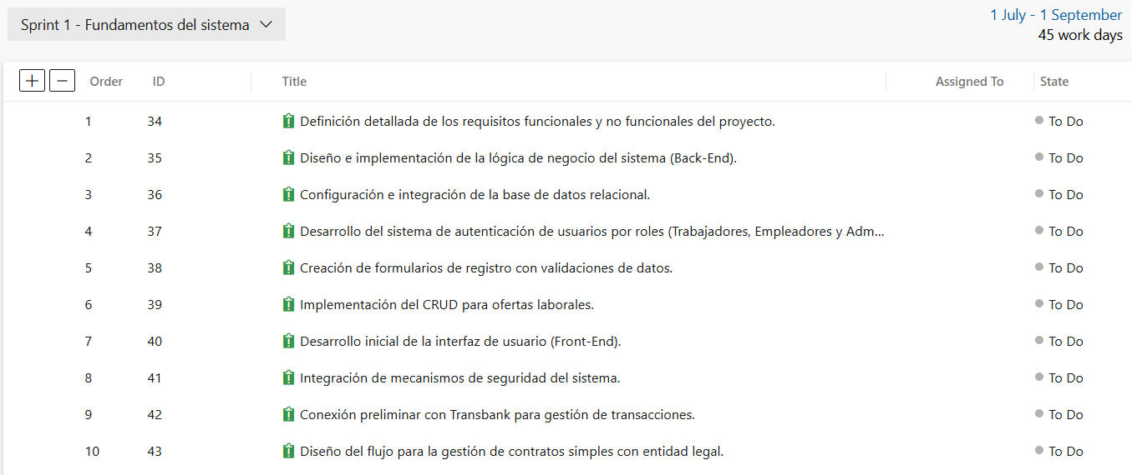

10.2 Sprint 2 – Incorporación de Funcionalidades (2 meses)

Objetivo del Sprint
Desarrollar el MVP funcional de la plataforma, integrando las principales funcionalidades que permiten la interacción directa entre empleadores y trabajadores, consolidando el flujo principal del sistema.
Este sprint estuvo enfocado en mejorar la experiencia de usuario y dotar a la plataforma de herramientas claves para su operación inicial.

Principales actividades desarrolladas
- Desarrollo de vistas de postulaciones y gestión de ofertas.
- Implementación del chat interno entre empleador y trabajador.
- Incorporación de filtros de búsqueda por categoría, zona y disponibilidad.
- Desarrollo del sistema de matching básico.
- Implementación de notificaciones internas.
- Desarrollo de recomendaciones personalizadas para trabajadores.
- Generación de reportes básicos para administradores.
- Acoplamiento del Front-End con las nuevas funcionalidades del sistema.

Resultados del Sprint
- MVP funcional validado.
- Sistema de matching operativo.
- Interacción en tiempo real mediante chat interno.
- Navegación mejorada y experiencia de usuario optimizada.
- Visualización de postulaciones y ofertas en tiempo real.

Evidencia visual – Azure DevOps
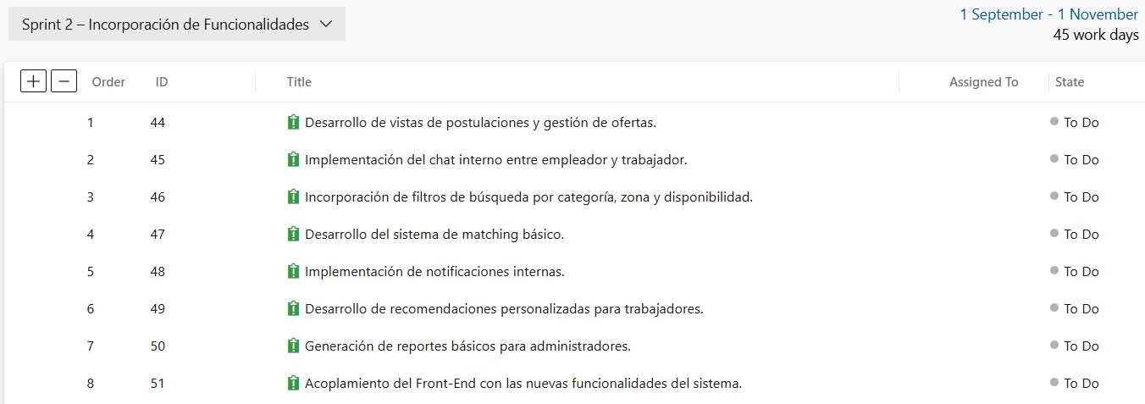

10.3 Sprint 3 – Mejoras del Sistema y Optimización (2 meses)

Objetivo del Sprint
Optimizar el rendimiento, mejorar la calidad del código y preparar la plataforma para su escalabilidad futura, asegurando una experiencia estable, eficiente y segura.
Este sprint estuvo orientado a la revisión profunda del sistema, corrección de oportunidades de mejora y fortalecimiento de la arquitectura.

Principales actividades desarrolladas
- Análisis de componentes susceptibles de optimización o simplificación.
- Refactorización del código para mayor eficiencia y mantenibilidad.
- Optimización del rendimiento general del sistema.
- Mejora de procesos internos y reducción de redundancias.
- Revisión de buenas prácticas de desarrollo.
- Ajustes en la experiencia de usuario y tiempos de respuesta.

Resultados del Sprint
- Código más limpio y escalable.
- Mejora en tiempos de carga.
- Mayor estabilidad del sistema.
- Reducción de errores y riesgos técnicos.
- Sistema preparado para futuras ampliaciones funcionales.

Evidencia visual – Azure DevOps
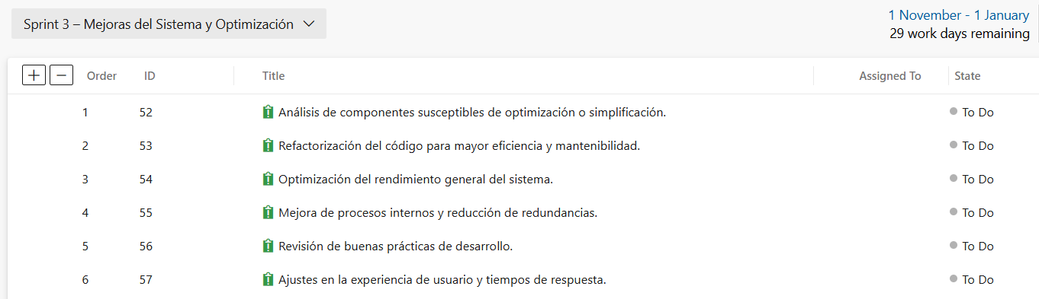

10.4 Documentación de los eventos Scrum

10.4.1 Sprint Planning
Durante las reuniones de Sprint Planning, el equipo definió las tareas prioritarias para cada sprint, asignó responsabilidades y estableció los objetivos claros de cada iteración. Se evaluó el esfuerzo de cada historia de usuario y se organizó el backlog en función del valor al negocio y la viabilidad técnica.
Aspectos clave acordados:
- Priorización de historias críticas para el MVP.
- Definición de responsables por tarea.
- Establecimiento de metas alcanzables por sprint.
- Ajuste de tiempos y recursos disponibles.

10.4.2 Sprint Daily
Las reuniones diarias permitieron monitorear el estado del proyecto, identificar bloqueos y coordinar soluciones rápidas. Se utilizó el tablero Kanban como herramienta principal de seguimiento visual.
Puntos tratados de forma recurrente:
- Avances logrados por cada miembro del equipo.
- Identificación de impedimentos.
- Reajuste de prioridades.
- Seguimiento de cumplimiento de tareas.

10.4.3 Sprint Review
En cada Sprint Review se presentaron los avances al equipo y se analizaron oportunidades de mejora. Se evaluó la calidad del producto y se recopilaron sugerencias para los sprints siguientes.
Principales mejoras sugeridas:
- Optimización del sistema de navegación.
- Mejora en la claridad de formularios.
- Reducción de pasos innecesarios en el flujo de postulación.
- Refuerzo de la seguridad en procesos críticos.
- Mejoras visuales en la interfaz de usuario.

